UTFPR - Universidade Tecnológica Federal do Paraná

Matéria: Redes

Professor: Kleber Nabas [kleber@utfpr.edu.br](mailto:kleber@utfpr.edu.br) 99603-1790 (whatsapp)

**DHCP – DNS – HTTP – e-mail (**<https://youtu.be/imWf3_3IBsc>**)**

A topologia utilizada é:

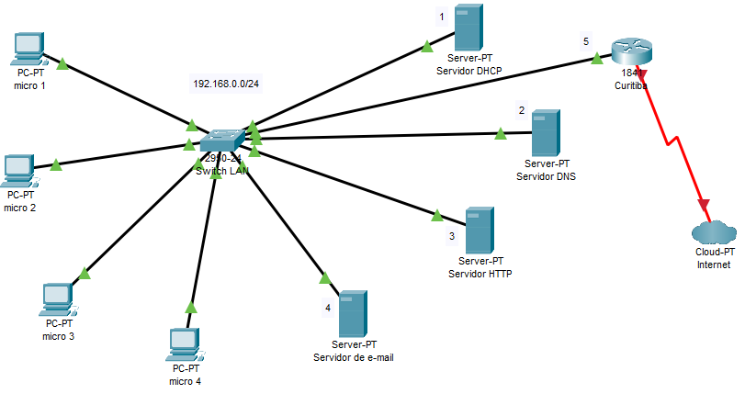

**DHCP**

1. Vamos colocar o endereço fixo nos servidores
2. Vamos configurar o servidor DHCP, vá na aba services,

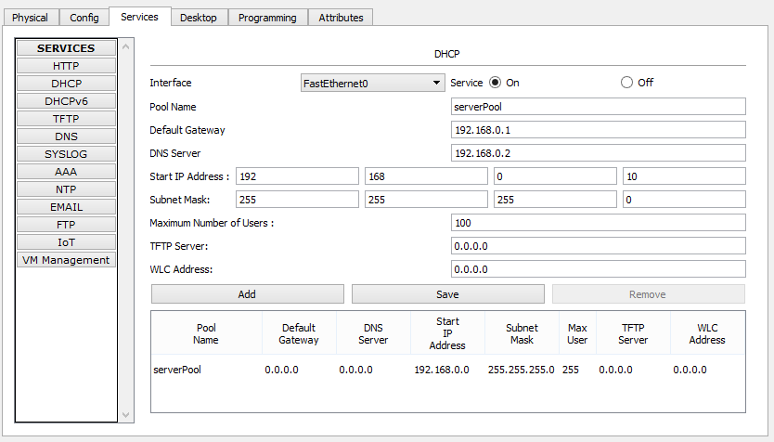

1. Vá até as máquinas dos clientes e ative o DHCP
2. Vá no prompt do servidor DHCP e teste a conectividade com os clientes.

**HTTP**

1. Vamos configurar o servidor HTTP, vá na aba services

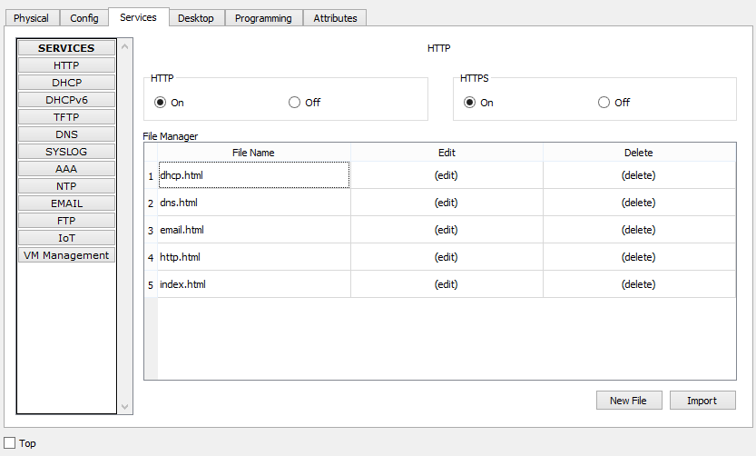

1. Agora vá nos clientes e carregue a página do servidor HTTP

**DNS**

1. Vamos configurar o servidor DNS, vá na aba services

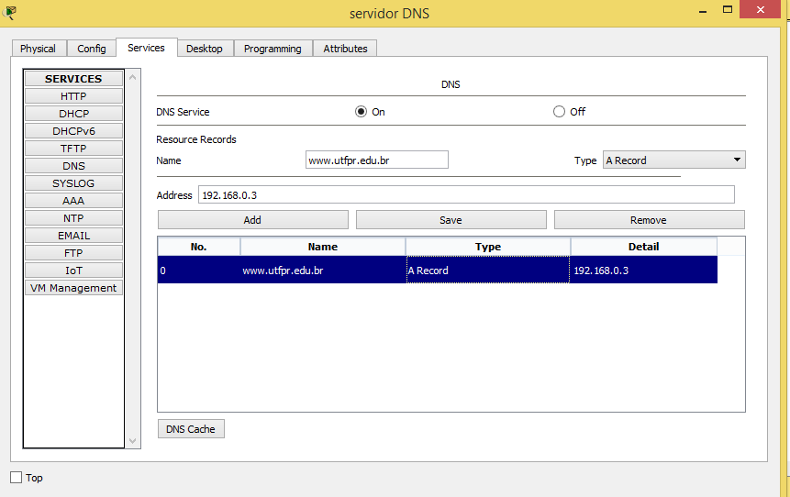

1. Para testar, vamos nos clientes e abrir o navegador web

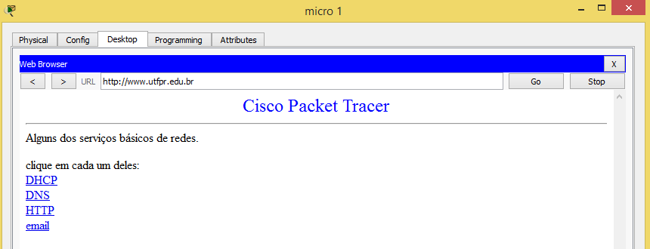

1. Podemos testar via ping, abra o command prompt na aba desktop e digite o comando: ping [www.utfpr.edu.br](http://www.utfpr.edu.br)

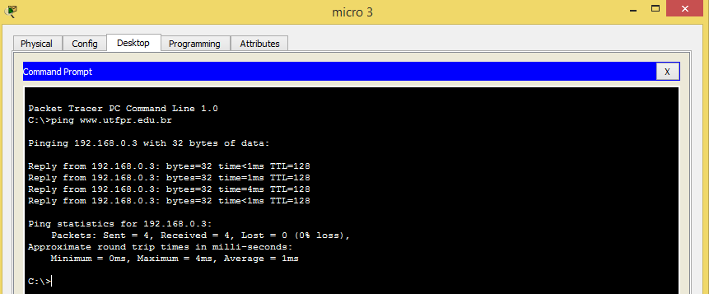

**Servidor de e-mail**

1. Vamos configurar o servidor de email, vá na aba services e entre na opção email, verifique se o *SMTP service* e o *POP3 service* estão ativados. Em *Domain Name*, digite o nome do domínio que deseja que o email tenha, no exemplo foi utilizado teste.com, clique no botão Set, então em User Setup, no campo User Digite o nome de usuário e no campo Password a senha deste usuário, após isso clique no botão + que está localizado do lado direito. Crie quatro usuários, um para cada host criado.

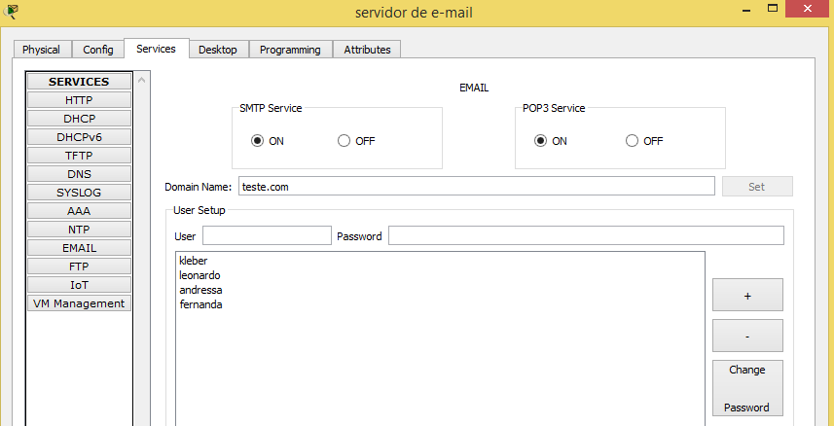

Após finalizar as configurações do servidor de email, voltamos ao servidor DNS, entramos mais uma vez na aba services, opção DNS e adicionamos o endereço teste.com, com o IP do servidor de email.

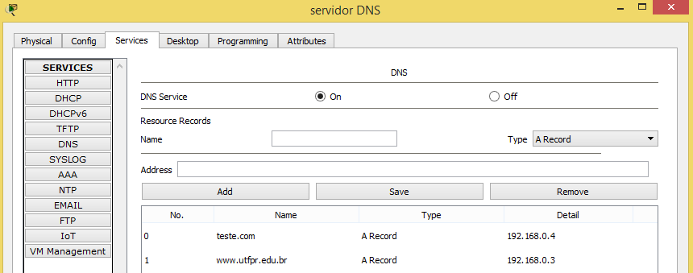

Agora voltamos ao packet tracer e clicamos sobre o micro 1, entramos na aba Desktop e na opção Email.

Essa janela é a de configuração do email cliente, no campo Your Name dentro de User Information, coloque o mesmo nome que criamos no servidor de email. Em Email Address, crie um email utilizando o nome que criamos no servidor de email, kleber@teste.com. Em Server Information tanto no campo Incoming Mail Server quanto no campo Outgoing Mail Server, colocamos o domínio que criamos e adicionamos ao servidor DNS, teste.com. Por fim em Logon Information, colocamos os dados que criamos no servidor em User Name kleber e Password rede, após isso clique em Save. Repita o processo nos outros hosts, com os outros usuários criados no servidor.

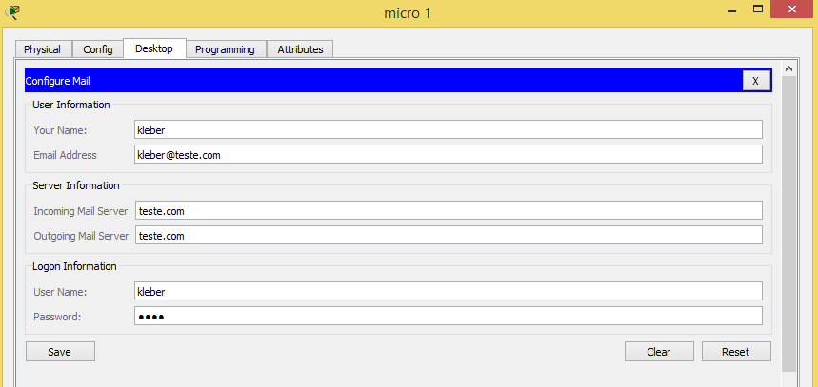

Para realizar os testes, entre novamente em Mail Browser na aba Desktop e clique na opção Compose.

No campo To digite o email que deseja enviar a mensagem, em Subject, o assunto da mensagem e escreva a mensagem, após escrever clique no botão Send.

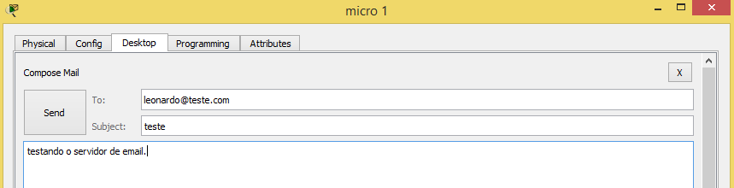

Vá ao computador que está configurado o email de destino e entre em Email e clique em receive, o email que enviamos deve aparecer na tela

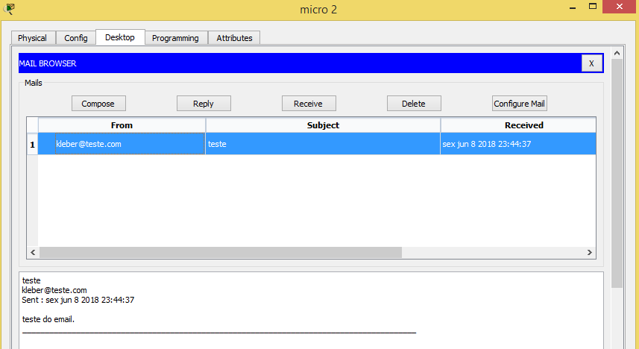

Desta forma finalizamos as configurações de DHCP, DNS, HTTP e servidor de email.